101碩運動技術學

一、陳偉殷1985年7月出生於台灣高雄市，職業棒球投手，左投左打，國立體育大學畢業，曾經效力於日本職棒中日龍隊（陳偉殷日本職棒生涯戰績如下），2012年效力於美國職棒巴爾的摩金鶯隊。試從運動訓練的觀點，分析陳偉殷在日本職棒的生涯戰績。（三十分）
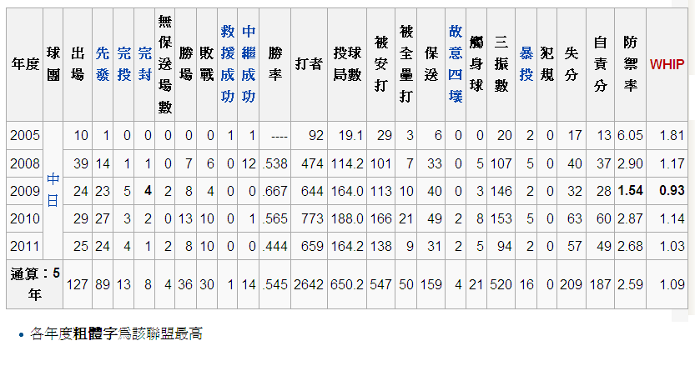
引自：維基百科，http://zh.wikipedia.org/wiki/%E9%99%B3%E5%81%89%E6%AE%B7

二、曾雅妮1989年1月出生臺灣桃園縣龜山鄉，女子職業高爾夫選手，國立體育大學畢業，於2011年2月贏得ANZ女子高球名人賽冠軍後，在女性高爾夫選手排名登上世界第一，成為史上第六位世界球后。我國近年來高爾夫專業訓練強化體能的訓練，試就高爾夫體能訓練的重點論述：心肺功能(Energy System Development)、核心肌訓練(Core Strength)、動作協調(Motor Coordination)、肌力與爆發力(Strength and Power)。（三十分）

三、林書豪（英語：Jeremy Lin，英文全名：Jeremy Shu-How Lin）生於美國加州舊金山灣區帕羅奧圖（矽谷地區），父母均為來自台灣的移民；1988年8月是美國職業籃球運動員，畢業於哈佛大學，現為NBA紐約尼克隊的控球後衛。他是NBA第二位畢業於於哈佛的球員、第7位亞裔美籍球員，以及第一位台灣華裔美籍球員。2月11日尼克隊對湖人隊，林書豪得三十八分，二十三投十三中，命中率56.5%，三分球，四投二中，外加七次助攻。
試從比賽技術的觀點，分析林書豪此戰的比賽表現。（二十分）
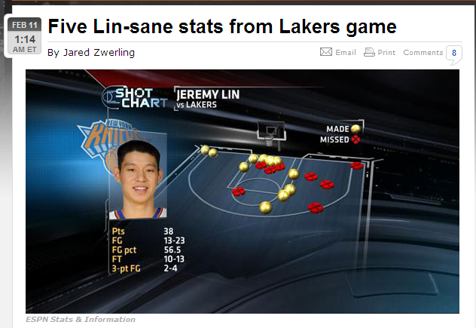
圖中MADE表示命中、MISSED表示失誤。Pts＝得分、FG＝投籃、FG pct＝投籃命中率、FT＝罰球、3-pt FG＝三分球。
引自：ESPN，http://espn.go.com/blog/new-york/knicks/post/_/id/11337/five-lin-sane-stats-from-lakers-game

四、以上三位成功的Super Star，請以競技心理學的立場，說明傑出運動員的心理特質。（二十分）

